ФИО педагога: Иванюха С.П.
Программа: Два короля

Объединение: 1АД, 1БД, 1ВД
Дата занятия по рабочей программе: 06.05.2020г, 07.05.2020г.
Тема занятия: Шашечная партия. Главные правила
Материалы: шахматная доска, шашки, карандаши, бумага
Порядок выполнения:
Вместе с родителями прочитай и запомни правила игры в шашки:

1) Начинать бой можешь смело – Первый ход всегда за белой!
2) Шашки медленно, но метко Шагают лишь по черным клеткам!
3) Наверно, шашкам не везет, Что ходят шашки лишь ВПЕРЕД!
4) Знают все: и стар, и млад, Шашкой бьем вперед – назад!
5) Шашка соперника сразу погибнет, Если твоя ее перепрыгнет!
6) Поля вдруг конец настанет, Сразу шашка «дамкой» станет!
7) Чтоб твою «дамку» не поймали, Ход ее по всей диагонали!
8) Цель игры – побить «врагов» И чтоб им не было ходов!
Рассмотри рисунок, стрелочками покажи безопасные ходы белых.
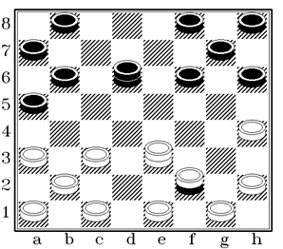

Ответ отправить на электронную почту: isp-07@mail.ru 12.05.2020 г

